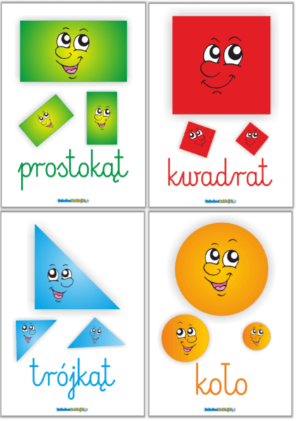**Segregujemy figury geometryczne**

Cele zajęć:

- prawidłowe nazywanie figur geometrycznych

- segregowanie przedmiotów biorąc pod uwagę jedną cechę wspólną

- segregowanie przedmiotów biorąc pod uwagę kilka cech wspólnych

- rozpoznawanie cyfr i liczby 10

- liczenie w zakresie 10

Do dzisiejszych zajęć potrzebne nam będą kolorowe kartki papieru, nożyczki, długopis czy mazak.

1. Z papieru wycinamy figury geometryczne: kwadraty, trójkąty, prostokąty, koła – po

kilka sztuk każdej figury, o różnej wielkości, kolorze (max 5 kolorów), np. 2 duże koła niebieskie, 2 duże koła żółte, 3 małe koła zielone, 4 duże kwadraty fioletowe, 2 małe kwadraty żółte, 2 małe kwadraty czerwone 5 dużych prostokątów niebieskich, 1 mały prostokąt czerwony, …

Ważne jest, aby figury były w 5 różnych kolorach i aby każda figura była w wersji małej jak i dużej (po kilka sztuk każdej).

Przygotowujemy także białe kartki papieru jak również kartoniki z zapisanymi cyframi od 1 do 9 i liczbą 10. (10 osobnych kartoników, na każdym osobna cyfra)

1. Pierwszym zadaniem dziecka będzie posegregować figury i ułożyć je na odpowiednich

kartkach. Na jednej kartce same kwadraty, na kolejnej same trójkąty, na następnej same koła i na ostatniej same prostokąty.

Kiedy dziecko wykona to zadanie przelicza figury i pod każdym zbiorem kładzie kartonik z odpowiednią cyfrą lub liczbą – ilością figur ☺

1. Kolejnym zadaniem będzie posegregować figury biorąc pod uwagę ich wielkość – na

jednej kartce dziecko układa figury małe, na kolejnej – duże.

1. Następnym zadaniem będzie posegregować figury biorąc pod uwagę ich kolor – na jednej

kartce figury zielone, na kolejnej niebieskie, na następnej żółte, itp.

1. Chętne dziecko może posegregować figury biorąc pod uwagę więcej niż jedną cechę

wspólną – np. na jednej kartce ułożyć wszystkie małe, czerwone figury, na innej – wszystkie duże, niebieskie figury, a na kolejnej np. wszystkie figury, które są małe, żółte i mają 4 boki ;)

Analogicznie, pod każdym zbiorem figur dziecko układa kartonik z odpowiednią cyfrą/liczbą ☺

Pozdrawiam,

Dagmara Zielonka